**EL TEATRO EN LA EDAD MEDIA**

**INTRODUCCIÓN**

Se dice que, en épocas de crisis socio-históricas, el espectáculo real suplanta con creces a toda representación.

La ficción deja paso a las tensiones sociales e ideológicas, así como al curso de los acontecimientos.

En realidad, se está fraguando una nueva sociedad con un nuevo concepto de la existencia que exige un cambio radical en las creencias y un trastrueque en el sistema de valores: de la sociedad romana politeísta a la sociedad cristiana.

Tenaces y entusiastas, los incipientes grupos cristianos lograron resistir las persecuciones y la marginación social a que los sometió el Imperio romano.

Monoteísta hasta la médula, es lógico que la nueva sociedad, una vez alcanzada la libertad con el emperador Constantino, en los inicios del siglo IV, abomine del teatro y demás espectáculos paganos en los que se invoca a los dioses falsos, y no acepte la ideología que en las comedias griegas y latinas se propugna.

No son tiempos para transigir. El teatro desaparece.

Pero la libertad no trae la paz definitiva.

La sociedad cristiana debe muy pronto hacer frente a las invasiones de los pueblos del norte de Europa, igualmente paganos.

En la Edad Media, todo llegará a tener un sentido trascendente, de signo teológico; empezando por la propia vida del hombre, que se concebirá como un lugar de destierro y de lucha al término del cual la Muerte nos consolará y hará llegar al seno de Dios.

El mundo es, para la tradición platónico-agustiniana imperante, un lugar de representación, siglos antes de que Calderón nos hablara de su Gran Teatro del Mundo cuyo gran Ordenador es Dios.

De modo que al "espectáculo" social se une toda una concepción simbólica - lo que equivale a decir representativa - de la vida y del mundo.

El pueblo se reúne periódicamente en torno a sus oficiantes para participar en los oficios religiosos que, progresivamente, se van ordenando según un ritual en el que todo tiene un sentido (como en los rituales antiguos): gestos, palabras, luz, música o canto... Y, como en todas las civilizaciones, la historia evocada o representada girará en torno del héroe fundador de sus creencias. Este héroe es aquí Cristo.

Las ceremonias litúrgicas conmemorarán su vida y sus preceptos. Estas ceremonias, con algunos cambios impuestos a lo largo del tiempo, han persistido hasta nosotros.

La Misa aparece, desde el principio, como un Misterio de fe y como un drama.

De él escribe Honorio de Autun: "El sacerdote, como un actor trágico, representa el papel de Cristo ante la multitud cristiana en el teatro del Altar." Mucho más cerca ya de nosotros, poetas como Mallarmé, dramaturgos como Genet, o directores-autores como Kantor o Boadella, no dudan en proclamar que el drama de la Misa es el mayor espectáculo teatral de Occidente.

**EL INICIO Y EVOLUCIÓN DEL TEATRO MEDIEVAL**

En la Europa medieval, como en Grecia, el teatro surge del culto religioso.

De él se irá despegando progresivamente desde el siglo X. En esta evolución introducirá elementos no religiosos y hasta cómicos en los que, algunos estudiosos ven el nacimiento del llamado teatro profano.

La distinción entre lo religioso y lo profano en la Edad Media se hace muy clara, en tanto en cuanto la religión está dirigida y controlada por el clero con bastante rigor y no se admiten mestizajes de ningún tipo.

**PASO DEL OFICIO DIVINO AL DRAMA LITÚRGICO**

En este paso se ha querido ver una intención didáctica por parte de los clérigos: la de mostrar a los fieles (en su gran mayoría analfabetos) por medio de la imaginería, dos misterios esenciales de la fe: la Redención-resurrección y la Encarnación.

Las cosas ocurrieron, de modo similar, en torno al año 1000, en toda la Europa Occidental.

En el Oficio de Viernes Santo, se llevaba la Cruz a un altar especialmente adornado y se la cubría con un velo que simbolizaba el sudario y el sepulcro de Cristo crucificado.

El domingo de Pascua, al término de los Maitines - de madrugada - se asistía a la procesión de los clérigos al altar del que previamente se había quitado la Cruz.

Allí los esperaba otro clérigo vestido de blanco - que hacía de Ángel.

Tres más, que representaban a su vez a las tres Marías, con sus frascos de perfumes, se separaban del cortejo y avanzaban hacia el altar.

**Quem quaeritis?**

Entre estos clérigos y el que interpretaba el ángel tenía lugar este diálogo sacado del Evangelio, el célebre Quem quaeritis?

*Ángel.-¿A quién buscáis?*

*Clérigos.-A Jesús Nazareno.*

*Ángel.-No está aquí, resucitó como estaba profetizado.*

Los clérigos levantan entonces el velo dejando ver el lugar vacío.

Muestran dicho velo al pueblo gritando con alegría *"¡Alleluia, resurrexit!".*

Y mientras las campanas, mudas desde el viernes, repican gozosas, todos gritan este "¡Alleluia, resurrexit!", al que sigue el himno de acción de gracias, el Te Deum, con el que suelen acabar en la Edad Media las representaciones de signo religioso.

Poco a poco, estos brevísimos diálogos se hicieron más frecuentes. Son los llamados tropos, compuestos por clérigos.

Y, si en la historia relatada en el Oficio litúrgico, se contenía la acción dramática en ciernes, estos tropos fueron el origen del otro componente del teatro occidental: el diálogo.

Poco a poco la secuencia anterior se hizo preceder de una escena previa en la que las Marías hablaban -regateaban- con el vendedor de perfumes; y se prolongó con los diálogos de Jesús resucitado con la Magdalena y con los discípulos de Emaús.

De modo similar, el Oficio de Navidad (que en sus inicios se limitaba a la presentación de las estatuas de la Virgen y el Niño, ante las cuales desfilaban, vestidos figurativamente, los clérigos que representaban a los pastores y a los reyes magos) se amplió con la visita de los Magos a Herodes - con sus consiguientes diálogos -, con el martirio de los Inocentes, etc.

**DEL DRAMA LITÚRGICO A LOS JUEGOS Y MILAGROS**

Con el tiempo, estos diálogos, y con ellos las acciones en las que se inscriben, derivan a lo profano y hasta a lo jocoso; el número de participantes aumenta; se empieza a admitir como actores a los laicos...

El teatro, por todos estos motivos, se desplaza al exterior de las iglesias.

Simultáneamente a esta salida empiezan a adoptarse las distintas lenguas vernáculas y el latín se conserva como la lengua del rito religioso.

Sólo en Germania permanecerá como lengua del teatro hasta el siglo XVIII).

En un principio, latín y lenguas romances debieron alternarse en las mismas obras, como ocurre con el drama francés Sponsus o Juego de las vírgenes prudentes y de las vírgenes necias, compuesto a mitad del siglo XII en Angulema.

El Juego de Adán, escrito en Normandía o en el sur de Inglaterra a finales del XII, excluye ya totalmente el latín.

Este Juego consta de una serie de escenas bíblicas, al hilo de un sermón de San Agustín: tentaciones de Eva por la serpiente, asesinato de Abel, desfile de profetas anunciando la venida de Jesucristo...

Son interesantes, en este juego, las rúbricas precisas que describen su puesta en escena:

(Desde Ordo *Representationis Adae*, de finales del siglo XII, mns. de Tours, Francia.)

Para la representación del juego de Adán y Eva

* Constrúyase el paraíso en un lugar bastante elevado;
* Que cortinas y telas de seda lo rodeen a una altura tal que los personajes que en él estén puedan ser vistos por encima de los hombros;
* En él se entrelazarán flores olorosas y ramas de abundante hoja;
* Que contenga diversos árboles de los que pendan frutos, de modo que el lugar parezca de los más agradables.
* Venga luego el Salvador envuelto en una dalmática, y delante de él estén colocados Adán y Eva;
* Adán cubierto con una túnica roja, Eva con vestido de mujer blanco.
* Permanezcan ambos ante la Pascua divina, Adán más próximo, el rostro tranquilo, Eva un poco más humilde;
* Y que Adán esté bien instruido sobre el momento en que debe responder, que no sea ni precipitado ni tardo en hacerlo.
* Y que no sólo él, sino todos los personajes estén preparados para hablar juiciosamente y para ejecutar los gestos que convienen a la materia de la que hablan;
* Que en los versos no quiten ni pongan una sola sílaba, antes bien, que los pronuncien todos con claridad, en el orden en que deben ser dichos.
* Quienquiera que nombre el Paraíso, que lo mire y lo señale con la mano.

De los temas bíblicos se pasó a escenificar vidas de santos, tomadas de la famosa Leyenda dorada, o Milagros de la Virgen (casos de pecadores que son salvados en última instancia por Nuestra Señora, al estilo de los Milagros de Berceo, que transcribirá incluso algunos de ellos).

Estos relatos escenificados tenían ya poco de religiosos en muchas ocasiones. Podrían por ello pertenecer al teatro profano.

Lo religioso solía aparecer al final, en forma de prodigio destinado a probar la intercesión de María o de los santos patronos

**TÉCNICAS DEL TEATRO MEDIEVAL**

¿Cómo fue posible la escenificación de este teatro medieval?

El ingenio y la entrega que los artistas y artesanos medievales pusieron en estas representaciones nos lleva de sorpresa en sorpresa.

Las representaciones fueron ganando progresivamente en espectacularidad. No olvidemos que tenían que dar forma escénica a unos textos en los que lo maravilloso campaba por sus fueros.

Por otro lado, estos relatos dramáticos eran de una desmedida ambición en lo referente al espacio y al tiempo de la representación, ya que narraban hechos o portentos ocurridos a lo largo de muchos años, incluso de muchos siglos, en los más apartados rincones de la tierra. Y no sólo en la tierra: había que representar también el Cielo o Paraíso, así como el Infierno; de ahí que a la horizontalidad del espacio escénico hubiera que añadir su ocupación en altura (verticalidad).

En lo que a los personajes se refiere no bastaba con caracterizar a los simples mortales - bribones, bobos o santos. Había que atreverse con diablos, ángeles, alegorías, monstruos y hasta con el mismo Dios Padre en persona y su Corte Celestial.

Por todo esto se comprenderá que el teatro religioso exigía un mayor alarde escenotécnico, frente a las menores exigencias del teatro profano.

**EL LUGAR DE LA REPRESENTACIÓN**

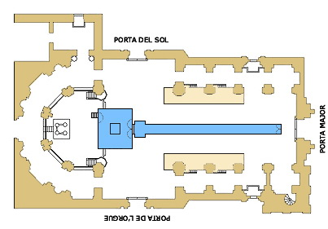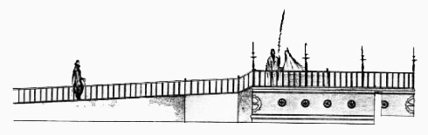

Ya hemos indicado cómo el teatro se inicia en el interior del templo.

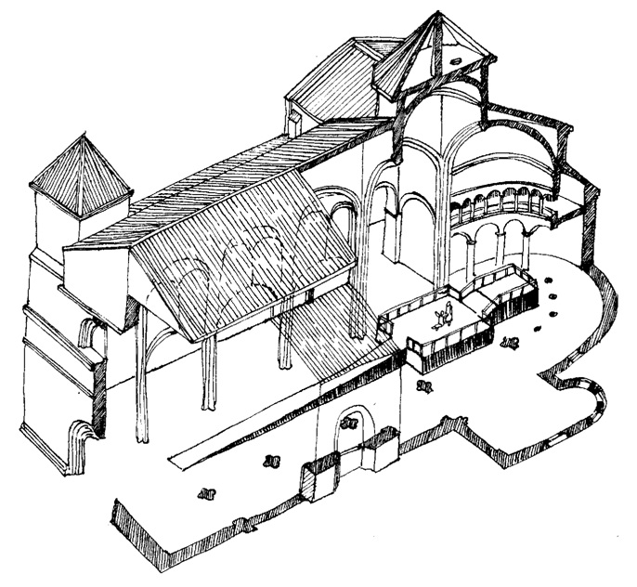

El lugar más común de la acción solía ser el coro, destinándose las arcadas conventuales o las naves para las procesiones y cortejos. La iglesia da origen a ese teatro en ciernes manifestado en los oficios.

Por las razones de decoro a que ya hemos aludido, el teatro tuvo que abandonar el espacio interior del templo. Se refugió entonces en los pórticos de las iglesias y catedrales cuyas fachadas constituían de por sí el más imponente de los decorados.

De ahí pasó a ocupar los más diversos espacios públicos: plazas - preferentemente -, patios, claustros, la calle e incluso los cementerios.

Por raro que pueda parecernos, en la Edad Media los cementerios eran frecuentemente lugares de rondas, juegos y danzas.

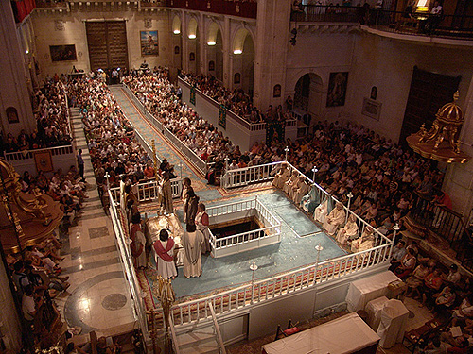

Hoy en día, en muchos países europeos, el cementerio, como la iglesia, puede estar rodeado por la ciudad.

Menos usual fue la utilización de los anfiteatros romanos, aunque nos consta que, a veces, se utilizaron los de Provenza, y que en el Coliseo de Roma se llegó a representar la Pasión de Cristo. Sin embargo, este espacio no será corriente hasta bien entrado el siglo XVI.

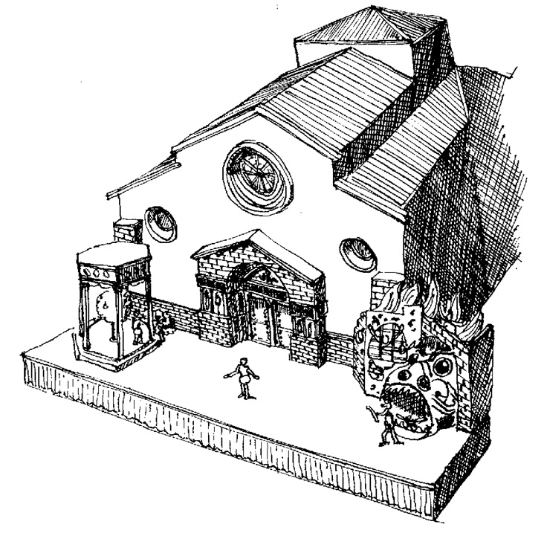

**LA FIGURACIÓN DE LOS ESPACIOS ESCÉNICOS EN EL INTERIOR DEL TEMPLO**

Inicialmente, el espacio escénico y los objetos de la representación son los que ofrece el propio lugar del culto, desviados de su uso habitual o dotados de un carácter simbólico.

El velo que cubre la cruz hará de sudario y de sepulcro: poco después, se echará mano, para la figuración del sepulcro, de las propias criptas del centro del coro o de la entrada de las iglesias.

Las naves sirven para los cortejos; los púlpitos de estrados...

En realidad, las posibilidades no eran muchas. No era fácil tampoco la introducción de objetos y accesorios para la representación. Sólo en casos determinados puede permitirse una figuración rudimentaria del pesebre de Belén o un velo que oculte al clérigo que representa a María en el parto y que será descorrido para mostrar a todos al recién nacido.

Sin embargo, a pesar de no existir el decorado propiamente dicho, a medida que evoluciona la escritura son mayores las necesidades de caracterización de los personajes y de diversificación de los espacios escénicos. Existen testimonios sobre la tímida introducción en las iglesias de nuevos púlpitos, e incluso de elementales tablados, para representar lugares de la acción referencialmente alejados.

Estas exigencias técnicas influyeron también en el abandono del templo como lugar de representación.

**LA REPRESENTACIÓN DE LOS ESPACIOS ESCÉNICOS FUERA DEL TEMPLO**

La moderna solución del cambio de decorado para figurar un nuevo espacio referencial en un mismo escenario, apenas fue de uso en la Edad Media.

La solución del teatro medieval fue doble: la yuxtaposición de espacios simultáneos y el uso de carros para representar las escenas que habían de detenerse ante los espectadores.

Esta solución, preferida por los ingleses, resultaba la más costosa para los actores, ya que debían repetir su actuación ante cada agrupación del público.

Posteriormente, sabemos que los carros podrán representar todos en un mismo y único lugar.

El teatro francés adoptó los decorados simultáneos, cuyas ventajas son la de mostrar una escenografía más dilatada a lo largo de la representación y la de ofrecer un espacio común muy amplio para la evolución de los act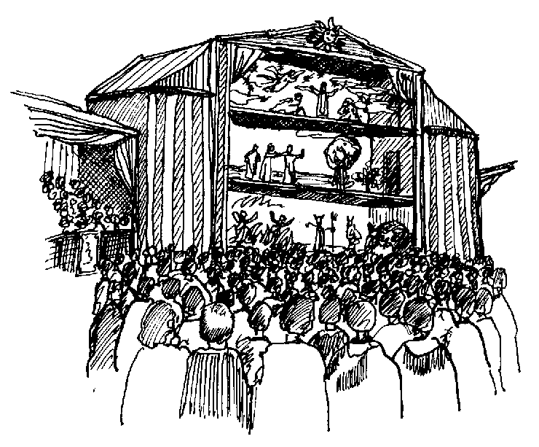

*ESCENARIO MULTIPLE VERTICAL*

Este decorado simultáneo - que, como acabamos de ver, tuvo ya tímidos brotes en el teatro en el interior de los templos - no podía, en ocasiones, albergar todos los espacios referenciales de la acción, ya fuera por falta de medios o por estrechez del local.

De ahí que el ingenio de los autores y organizadores de la fiesta diese pronto con otras soluciones para estos casos: la explicación por un actor, conductor del juego, de los distintos lugares en donde ocurre la acción (la imaginación del espectador debía hacer el resto), o la indicación, por medio de pinturas primitivas, que luego serán reemplazadas por unos simples letreros en los que se colocaba el nombre del lugar (esta fórmula llegará hasta Shakespeare).

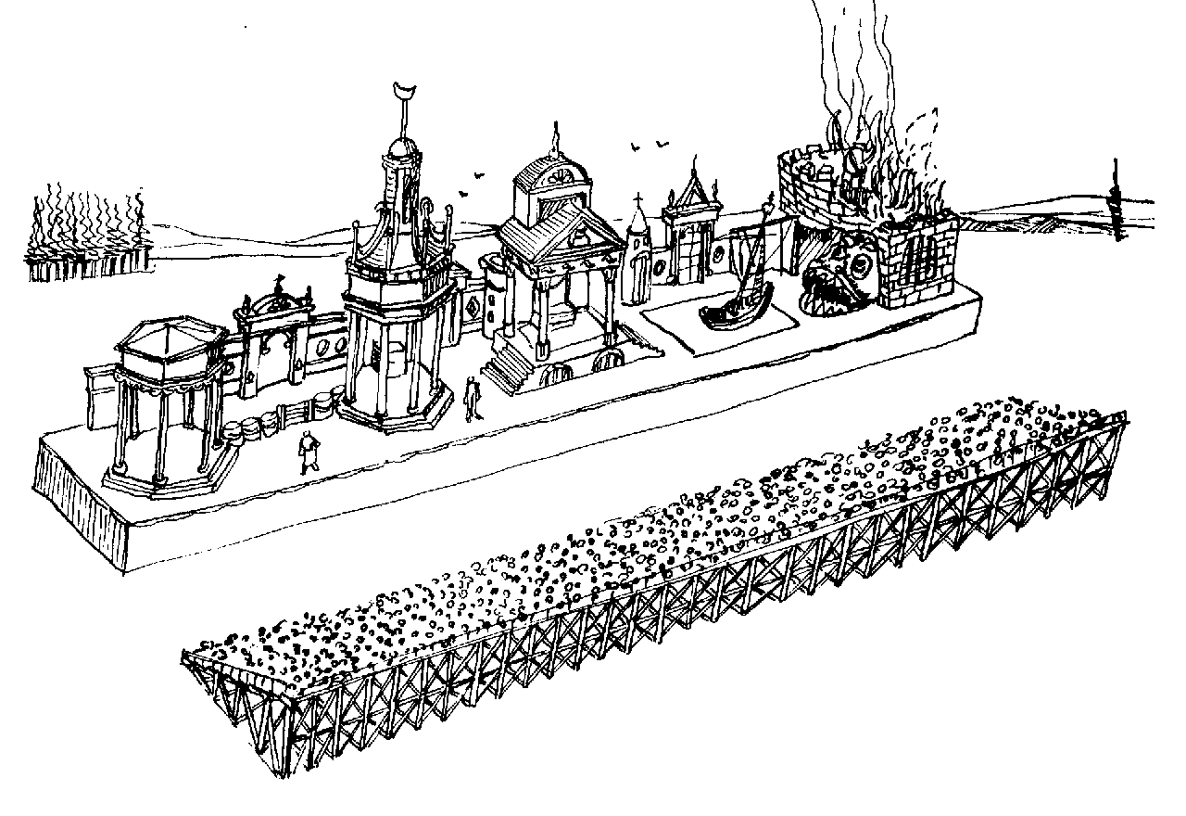*ESCENARIO MULTIPLE HORIZONTAL*

Estos decorados simultáneos eran variables en número. En ocasiones llegaban a ocupar hasta sesenta metros lineales, adoptando a veces una forma semicircular. Aunque dadas estas distancias, se sugería a los espectadores que se desplazasen -si la afluencia del público lo permitía-, lo más corriente es que el espectáculo se siguiese sólo con la mirada.

**Las mansiones**

Cada uno de los espacios escénicos recibía el nombre de mansión. Las mansiones se alineaban unas junto a otras dejando delante un espacio libre que podía ser utilizado por los actores en el momento de la representación.

A este espacio los franceses le daban el nombre de campo o parque; los ingleses el de deambulatoyre.

En ocasiones, cuando lo aconsejaban las dimensiones del local, solían superponerse las mansiones. En cualquier caso, una de ellas, el Paraíso, debía ocupar siempre una región más elevada.

¿Cómo se presentaban algunas de estas mansiones de los misterios medievales?

**El Paraíso**.-Se trata de la mansión por excelencia, en la que no se debe regatear ningún lujo. Así lo exigían los autores en sus rúbricas.

Se daba incluso, a final del siglo XV y principios del XVI, una pugna por superar los Paraísos de años precedentes o los de las cofradías de otras ciudades.

En él debían abundar las flores y los frutos, y no podía faltar, en su centro, el Árbol de la Vida.

Se trataba de un Paraíso celestial que incluía el Paraíso terrestre del Génesis.

Por tratarse de la mansión por excelencia, podía ser separada del resto para ser paseada por la ciudad en la Monstre o cortejo de todos los actores y participantes en el espectáculo, un paseo que solía tener lugar unos días antes de la representación.

Cohen nos cuenta cómo en la representación de Los Hechos de los Apóstoles, de 1536, los comerciantes de Bourges quisieron dar la nota con su Paraíso: llevaba a su alrededor tronos abiertos, nubes en movimiento, ángeles en su interior y en su exterior...

Distintas jerarquías daban acceso a la Trinidad, situada en el centro, enmarcadas todas ellas por las cuatro grandes virtudes en sus ángulos: Justicia, Paz, Verdad, Misericordia.

**El infierno***.* - Debía resaltar también, en el extremo opuesto, como una mansión imponente. Constaba de tres elementos: una torre fortaleza, un pozo al que Jesús -o el alma de Jesús- arrojará a Satán y una entrada, generalmente en forma de garganta monstruosa que se abría y se cerraba para dejar paso a los demonios.

Disponía, además, de un espacio abierto en el que los diablos celebraban sus tempestuosas asambleas.

En el infierno ocurre la siguiente acción, aunque no la única: Cancerbero -personaje de la mitología pagana- pregona que alguien se acerca y que el infierno puede por ello correr peligro.

Ese alguien es Jesús, acompañado del buen ladrón y de cuatro ángeles; Jesús rompe con la cruz las puertas del infierno, atan de pies y manos a los demonios y los arrojan al pozo; a continuación, Jesús pasa a las mansiones contiguas -limbo y purgatorio - y libera a las almas de los profetas y de otros justos.

Estas últimas mansiones poseen velos transparentes para que el público pueda ver las almas.

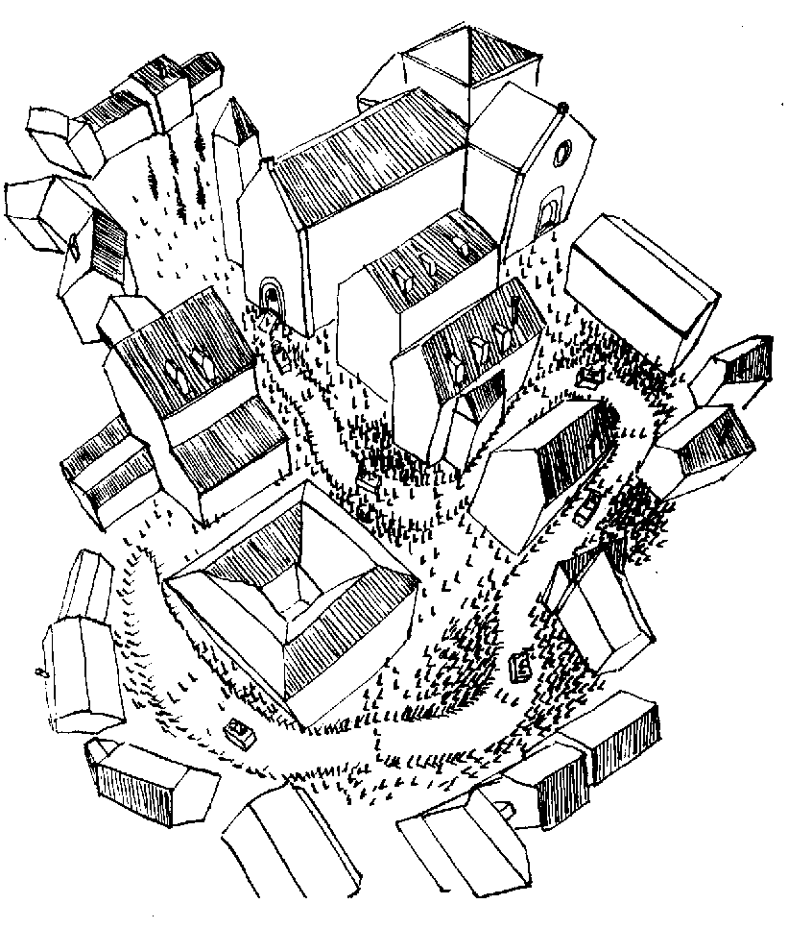*ESTACIONES PROCESIONALES*

En el infierno habrá toda clase de animales horribles; no faltará, en especial, una gran serpiente con enorme boca hecha de lona que fue conocida como la chappe d'Hellequin (que significa exactamente boca del infierno).

El teatro medieval francés hizo de este Hellequin un personaje que la pronunciación de París deformó en Arlequín, convirtiendo la expresión chappe o museau d'Hellequin en manteau d'Arlequin (que en Francia se convierte en símbolo del teatro en general).

Otras mansiones eran: las casas y palacios de personajes nobles, el cenáculo, el monte de los olivos, la sala de la flagelación, etc.

Como en el norte de Europa todo este despliegue escénico se veía con demasiada frecuencia amenazado por la lluvia, se creó un inmenso techo de lona, tensado por cuerdas sujetas a los pilares y a los muros de las casas. A veces, los escenógrafos no desperdiciaban esta gran carpa para dibujar en ella el firmamento con las estrellas, el sol y la luna.

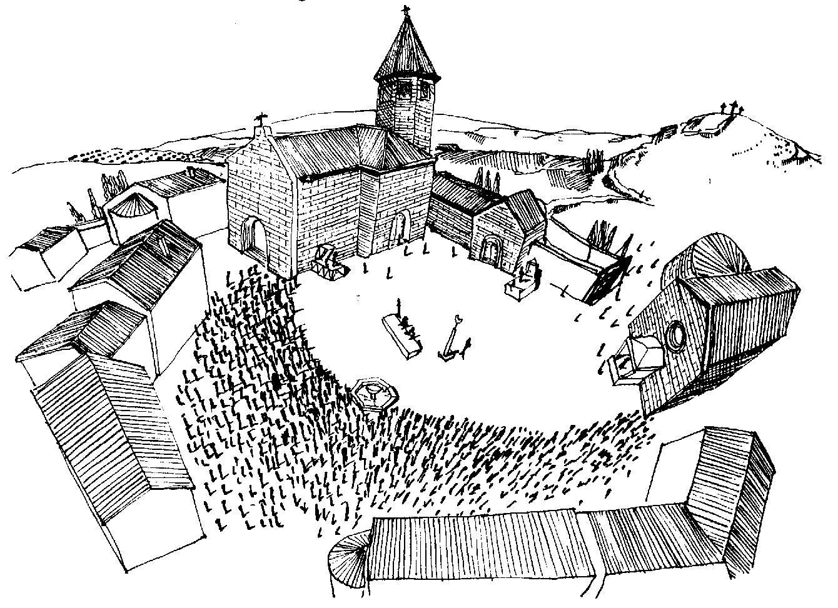

*ESCENARIO MULTIPLE TRIDIMENSIONAL*

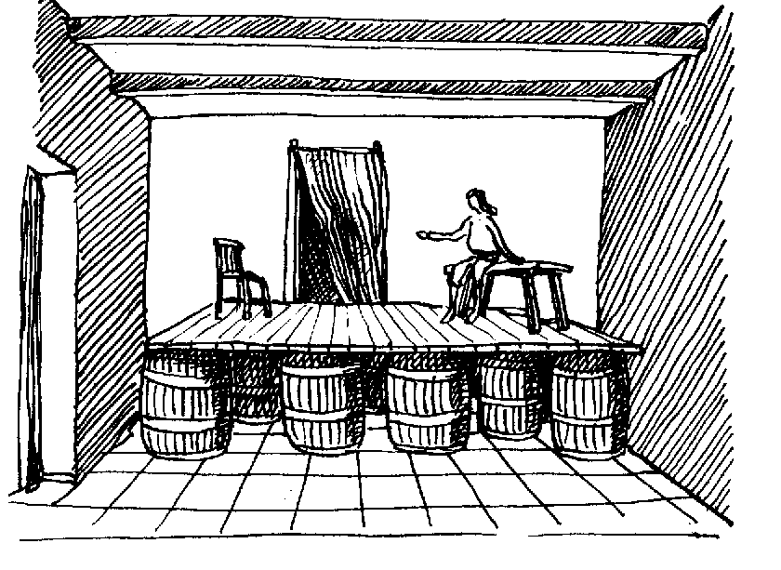

**LA TRAMOYA DE LOS MISTERIOS**

Al igual que los escenarios, la tramoya se fue perfeccionando para responder adecuadamente a las exigencias, cada vez mayores, de los misterios que, en su etapa final, alcanzaron niveles de gran espectacularidad.

Es curioso el asombro que, a este respecto, manifiesta el cronista de la ciudad de Valenciennes ante la representación de un Misterio de la Pasión en 1547:

En las fiestas de Pentecostés, los principales burgueses de la ciudad representaron la muerte y pasión de Nuestro Señor en veinticinco jornadas, y, en cada una de ellas, vimos aparecer cosas extrañas y llenas de admiración.

Los secretos del Paraíso y del Infierno eran por extremo prodigiosos, capaces de ser tomados por el vulgo como encantamientos. Porque advertíase a la Verdad, a los Angeles, y a otros personajes diversos bajar de muy alto, ya de modo visible, ya como invisibles, para dejarse ver de repente; del Infierno se elevaba Lucifer, sin que se viera cómo lo hacía, transportado por un dragón.

La vara de Moisés, seca y estéril, echaba de pronto flores y frutos; las almas de Herodes y de Judas eran transportadas por los aires por los diablos;

los diablos eran expulsados de los cuerpos; los hidrópicos y otros enfermos eran curados, todo por modo maravilloso.

Aquí, Jesucristo era conducido por el diablo que trepaba por una muralla de cuarenta pies de alto; más allá se hacía invisible; en otro lado, se transfiguraba en el Tabor.

Se vio el agua mudada en vino, tan prodigiosamente que no podíamos dar crédito a los ojos; y más de cien personas quisieron probar este vino; los cinco panes y los dos peces fueron igualmente multiplicados y distribuidos a más de mil personas; y, pese a todo, sobraron más de doce cestas.

La higuera maldecida por Nuestro Señor se tornó en un instante seca y sus hojas mustias. El eclipse, la tierra que tiembla, las piedras que chocan unas con otras y se rompen y otros milagros ocurridos a la muerte de Nuestro Señor fueron representados por medio de nuevos milagros.

**¿Qué soluciones se daban a este teatro?**

Las cortinas eran un elemento decorativo en muchas mansiones: a veces, solían tener una función propia: los actores podían cerrarlas cuando no actuaban, con lo que constituían un signo para el seguimiento del espectáculo; había escenas que aconsejaban especialmente su uso (partos y otras más delicadas).

Los animales eran diseñados y elaborados en todas sus tallas y especies; en alguna ocasión se les dotó de movimientos mecánicos.

Los vuelos (de aves, nubes, almas, demonios, ángeles, la Virgen, Jesús) se conseguían por medio de hilos y cuerdas resistentes, cuidando que, en la medida de lo posible, quedaran encubiertos al público.

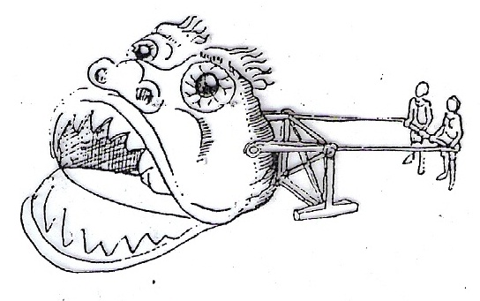 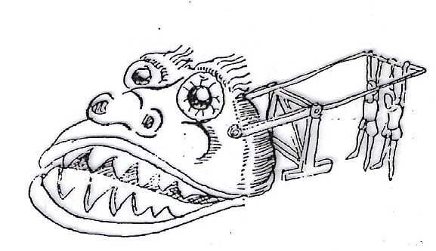Los efectos de iluminación se conseguían con llamas o con dorados que las reflejaban en determinados objetos. El día adoptaba el color blanco; la noche el negro.

Para los ruidos (truenos, tempestades, etc.) se disponía de maquinarias preparadas especialmente.

El tablado solía disponer de trampillas que servían para posibilitar súbitas apariciones, resurrecciones de muertos, etc.

Pero, sin duda, lo que más llamaba la atención eran las transmutaciones y cambios súbitos a la vista del espectador que plagaban todos los relatos.

Este teatro, como es lógico suponer, desarrollaba toda una maquinaria, a base de cuerdas y poleas, que copiaba la de las fábricas de las catedrales

Esta ocupación del espacio aéreo causaba una gran admiración en el espectador medieval.

Los escenógrafos eran en este punto auténticos especialistas al final del medievo.

Mientras en el siglo XI: la estrella de los Magos se colocaba en lo alto de un bastón que es desplazado por un oficiante; posteriormente se deslizaba por un hilo colocado entre dos pilastras.

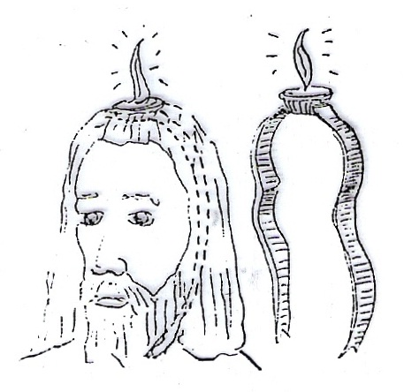

En la consecución de los efectos con agua eran muy exigentes los autores, pues no sólo se representaba la lluvia, o el agua que brotaba de la roca golpeada por la vara de Moisés..., sino que se había de representar la creación de los mares y el mismísimo diluvio universal.

Es curiosa la anécdota del pintor flamenco Karl van Meander, que, en uno de los Misterios por él escenificados, derramó tantos recipientes de agua sobre la escena y sobre el público que todos salieron inundados -nunca mejor dicho- de admiración y devoción.

Tampoco escaseaban las escenas con fuego, que generalmente se simulaba quemando aguardiente. En ocasiones, se producían verdaderos incendios exigidos por los textos. La gran boca del infierno dejaba siempre ver llamas, a las que se le añadía azufre para que los espectadores tuvieran una idea más exacta de esta mansión.

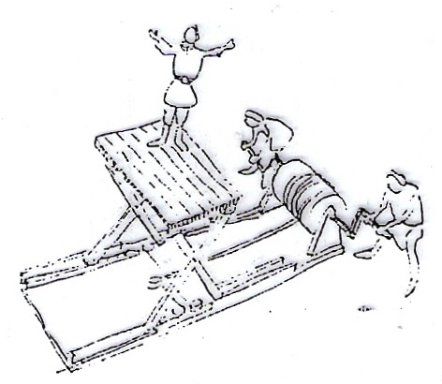

.

Los italianos creyeron haber inventado en Firenze el ingegno, especie de escenario elevado que llevaba incorporada una máquina especialmente diseñada para las escenas de apariciones, desapariciones o apoteosis.

**ORGANIZACIÓN**

Toda la ciudad participaba en la preparación de estos espectáculos dramáticos.

Los Misterios, en particular, solían ser asumidos directamente por los municipios.

En Francia se concedían privilegios de tipo tributario a las cofradías de mayor renombre.

Las fábricas de las iglesias ofrecían el material de que disponían para los tablados; los cabildos de las iglesias prestaban túnicas, dalmáticas y otros ornamentos; la administración de la ciudad sufragaba la mayor parte de los gastos; los burgueses y comerciantes ayudaban también económicamente, o tomaban a su cargo una parte del espectáculo.

Pero fueron las cofradías las que cargaron con la responsabilidad directa de la representación. Estas cofradías fueron muy numerosas en toda Europa, especialmente en Francia, y constaron con gran número de cofrades. A veces se repartían entre ellas las mansiones. La Pasión de Greban necesitaba unos cuatrocientos actores, a los que había que añadir el resto de participantes en la confección y preparación del espectáculo.

Los papeles femeninos son representados por hombres.

En el drama litúrgico dentro de la iglesia, los clérigos se solían poner el amito por la cabeza para representar a las Marías.

Esta regla era debida a cierto continuismo, quizá, del drama litúrgico, sobre el que debía pesar el rechazo de San Pablo: *“Que las mujeres en la iglesia permanezcan calladas.”*

Parece ser que la primera actriz aparece en 1458 en Metz, protagonizando el Juego de Santa Catalina. Se trataba de una joven de dieciocho años que *“habló tan viva y piadosamente que a muchos les provocó las lágrimas”*. Progresivamente, este ejemplo cundió al final de la Edad Media.

***FUENTES: Libros de lectura obligatoria y datos obtenidos de internet de libre circulación***